ФОТОРЕПОРТАЖ
«Мы за чаем не скучаем»
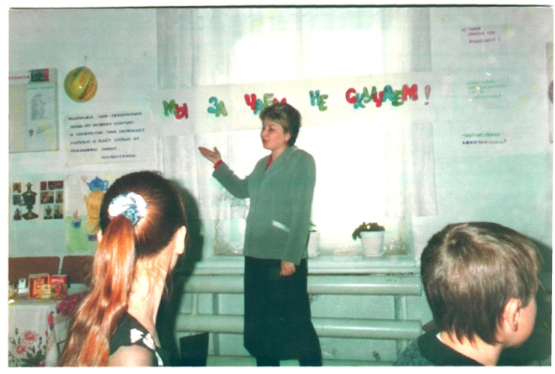
«Здравствуйте, друзья, Отгадайте загадку: «Чернехонько, горячехонько, а все любят! О чем идет речь?» - звучат слова ведущей Шурыгиной Ульяны.
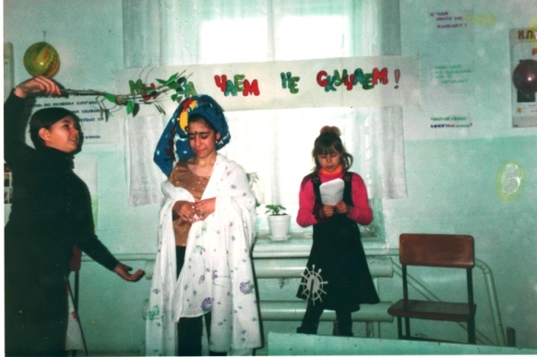
«В декабре 2004 года в 5 Б классе прошло коллективное творческое дело «Мы за чаем не скучаем». Были сделаны приглашения для гостей. Их встречал оформленный стол, где были представлены разные виды чая, на стенах - иллюстрации картин, красиво написанные пословицы и о чае. Батрашкин Артем, Малашенко Саша, Мустафаева Нармин потрудились над оформлением.
Заневская Т.А. рассказывает о родине чая и истории чайной церемонии.
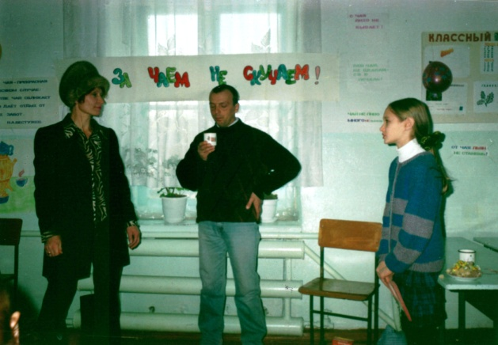
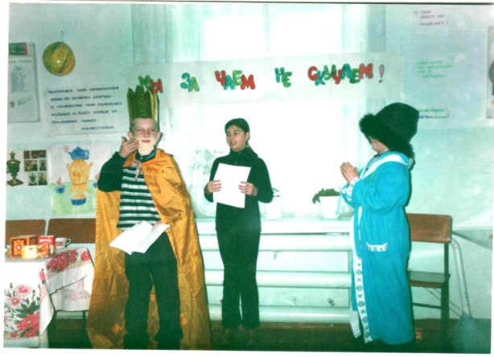
Все узнали, что чай был завезен в Россию в 17 веке. Ребята показали сценку «Бог Дарма пробует чай», где роли исполнили Мустафаева Нармин, Шурыгина Уля, Шерстяных Марина. А в сценке «Русский царь принимает дары от монгольского хана», Саша Мельников (хан) и Махов Володя (царь) так чудесно перевоплотились в своих персонажей, что вызвали аплодисменты зрителей. Из рассказа Фоминой Насти и Рясной Юли все узнали о полезных свойствах этого напитка.
Бог Дарма увидел чудесное дерево
Царь сказал: "Еще чаю!"
А потом состоялось чаепитие с вкусными пирогами. Аня Гайко провела интересные игры «Узнай сорт чая», «Объясни пословицу». Исполнением песни «О чае» закончился праздник.Спасибо родителям А.П.Фомину,Т.А.Батрашкиной,Д.А.
Малашенко Д.А. и Беляев А.А.: «Интересно, какой же это вид чая?»

